Reações entre íons de metais de transição e derivados do dianidrido perileno-3,4,9,10-tetracarboxílico

Felipe Ribeiro Dutra(PIBIC/CNPq/Unioeste), Elvio Antônio de Campos, e-mail: elvioantonio@hotmail.com

Universidade Estadual do Oeste do Paraná/Centro de Engenharias e Ciências Exatas/Toledo, PR.

Ciências Exatas e terra - Química

Palavras-chave: Luminescência, Estrutura metal orgânica, Polímeros de coordenação.

Resumo
Neste projeto visa-se a produção de compostos de coordenação do tipo MOFs, a partir de íons de metais de transição com ligantes derivados dianidrido perileno-3,4,9,10-tetracarboxílico, combinando as características gerais dos MOFs com a luminescência. Os derivados do dianidrido foram obtidos através da hidrólise do composto em meio básico, sendo que a comprovação da hidrólise foi feita partir de espectroscopias no infravermelho e UV-VIS. Fez-se necessário verificar os pH onde ocorre a desprotonação do derivado, para que este atue efetivamente como ligante aos metais de transição, para tal foram realizadas titulações e a partir destas construiu-se curvas de titulação e gráficos de β (capacidade tamponante) por pH, verificando-se assim uma faixa onde verifica-se a desprotonação. As reações hidrotérmicas ou não com os íons metálicos, especialmente o Zn²⁺, ocorreram nos pH 4,60, 5,05, 5,70, 6,06, entretanto, a baixa solubilidade dos derivados em meio aquoso e DMF limitou as quantidades mínimas de produto, sendo que este não apresentava luminescência nem cristalinidade, esta última não pode ser comprovada por difração de raio X pois os precipitados eram muito finos, impossibilitando a filtragem.

Introdução

A formação de compostos híbridos orgânicos/inorgânicos visando a formação de compostos de auto-organização do tipo MOFs pode ser combinada com a formação de compostos luminescentes, sendo que o mesmo apresenta interessantes capacidades adsorventes, catalíticas e magnéticas. Muitos grupos de pesquisas descrevem que a luminescência é provocada pela constante transição de elétrons nos anéis conjugados da molécula, promovendo assim a formação de um composto eletricamente excitado resultando numa emissão de luz.

Material e Métodos

Promoveu-se a hidrólise do dianidrido perileno- 3,4 9,10-tetracarboxílico em meio básico, dissolvendo-se o dianidridro e hidróxido de sódio em água destilada agitando-se o sistema por 12 horas aquecendo-o a uma temperatura entre 60º C e 80º C, caracterizando-se os compostos formados com espectroscopias infravermelhos (número de onda entre 500 cm-1 e 4000 cm-1) e UV-VIS (comprimento de onda entre 350 nm e 800 nm). Determinou-se a faixa de desprotonação do derivado construindo-se uma curva de titulação e um gráfico de capacidade tamponante por pH, para tal dissolveu-se o composto hidrolisado anotando-se o pH da solução inicial adicionando-se 10 µL de ácido clorídrico 0,1 mol.L⁻¹ à solução e fez-se diversas anotações até o sistema atingir o pH 4. Em seguida, realizou-se reações para a obtenção de MOFs com o composto hidrolisado e íons Zn²⁺ temperatura ambiente nos pH 4,60 , 5,05, 5,70, 6,06 , utilizando-se o método da difusão lenta tanto por meio da diferença de densidade como por meio da difusão através de uma tripa bovina. Efetuou-se reações hidrotérmicas dissolvendo-se o derivado do perileno em água destilada, adicionando-se quantidades estequiométricas de 1:2 de sulfato de zinco heptaidratado à solução mantendo-se o conjunto em aquecimento à 200º C por um período de 24 h. Realizando-se procedimento análogo para o restante dos pH pré-estabelecidos.

Resultados e Discussão

A equação química abaixo descreve a reação de hidrólise do dianidrido perileno 3,4,9,10-tetracarboxílico em meio básico:

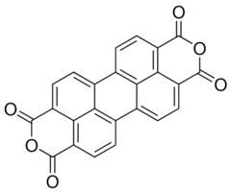
+ 4 NaOH ⬄ 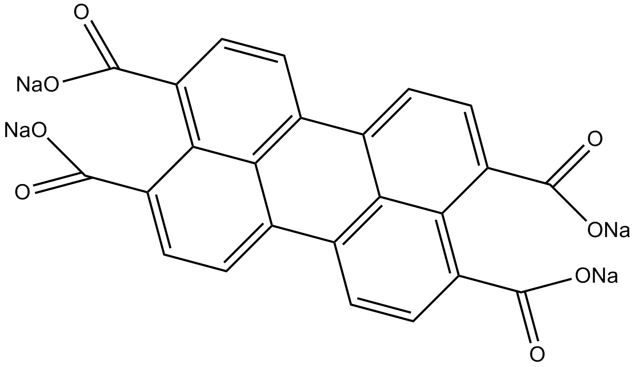 + 4 OH⁻
A hidrólise tornou-se necessária, pois o composto hidrolisado apresenta em sua estrutura grupos carboxilatos que tornam o composto rico em pares de elétrons, consequentemente, ele terá a tendência de doar esses elétrons para os íons metálicos atuando assim como um agente complexante para a formação do MOF. A análise da esta descrita na figura 1 e na tabela 1:

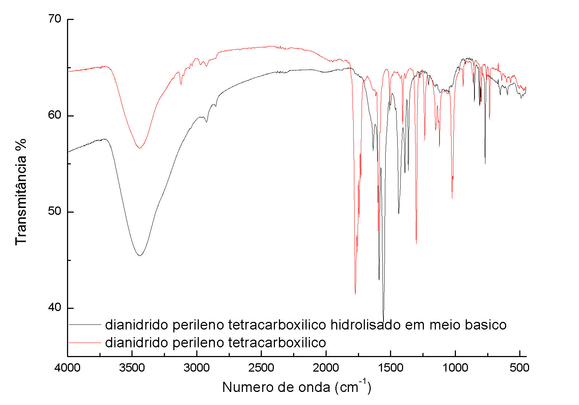
Figura 1: Infravermelho do dianidrido e seu respectivo derivado
Tabela 1: Grupos funcionais presentes no dianidrido perileno-3,4,9,10-tetracarboxílico
Número de onda  (cm⁻¹⁾ | Atribuições ⁽¹⁾
501  572  601  639  736  759  809  862  938  1022  1234  1300  1406  1507  1596  1731, 1774, 1756 e 1772  3440 | Deformação angular C-C-O e estiramento C-O  Deformação angular CC  Deformações angulares em CCC e C-C=O  Deformações angulares em C-O-C, C-C-O e CCC  Deformações angulares em CCC, O=C-C e C-O-C  Deformações angulares em CCC e C-C-O  Deformações angulares em CCC e CH  Deformação angular CH  Deformações angulares em CCC e CH e estiramento em C-O e CC  Deformação angular CH e estiramento C-O  Deformação angular CH e estiramento CC  Deformação angular CH  Deformação angular CH e estiramento CC no eixo x  Deformação angular CH e estiramento CC no eixo y  Deformação angular CH e estiramento CC  Estiramento dos grupos C=O  O-H da água
⁽¹⁾Scholz et al., 2003

A hidrólise pode ser comprovada pelo fato das quatro bandas entre 1731 cm⁻¹ e 1772 cm⁻¹ dos grupos carboxilatos, serem deslocadas no derivado do perileno para a 1636 cm⁻¹, 1589 cm⁻¹,1557 cm⁻¹ (assimétrico) e 1436 cm⁻¹ (simétrico) (Anarayana et al.,2004).

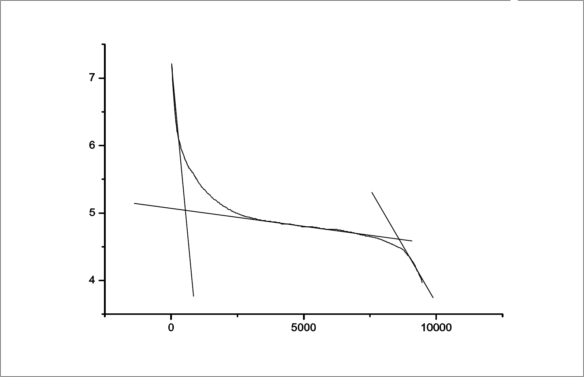
Volume de ácido (µL)
pH
Figura 2: Curva de titulação de uma solução de perileno hidrolisado
A partir da figura 2 obteve-se uma região estimada de desprotonação (entre 6,06 e 4,06) ao invés de obter-se um pH específico de cada grupo carboxilato, devido a limitada solubilidade do derivado do dianidrido em água. Possivelmente, os pKas dos grupos carboxilatos são bem próximos devido a simetria que o composto possui.
Construiu-se um gráfico β é calculado a partir da razão entre a variação do número de mols e a variação do pH correspondente a cada adição feita anteriormente, nos pontos ocorria uma descontinuidade a variação de pH é nula, ou seja, nestes pontos todo ácido adicionado serve para desprotonar o composto mantendo o pH da solução inalterado.
As reações de formação do MOF não-hidrotérmicas formaram volumosos precipitados que não podiam ser filtrados, pois as partículas do mesmo eram menores que o poro do papel filtro, impossibilitando o teste de difração de raio X para verificar a cristalinidade do produto.
Já as reações de formação do MOF, a partir de Zn²⁺, feitas em reator hidrotérmico, formaram compostos não luminescentes e em baixa quantidade de produto, por conta da baixa solubilidade do derivado, impossibilitando realizar o teste de difração de raio X para verificar se houve formação de cristais.
Em procedimentos futuros, serão estudadas as reações de formação do MOF em reações hidrotérmicas, partindo-se de terras raras. Espera-se obter compostos luminescentes a partir destes metais devido a combinação dos níveis de energia do metal, em especial o neodímio, com o ligante derivado do dianidrido perileno (Cui et al., 2012).

Conclusões

A partir dos experimentos obtidos pode-se inferir que o dianidrido perileno-3,4,9,10-tetracarboxílico hidrolisa em meio básico,comprovado pela espectroscopia no infravermelho e que este complexa com os metais em determinadas faixas de pH onde ocorre a desprotonação do derivado de dianidrido. Conclui-se também que em reações não-hidrotérmicas entre o derivado do dianidrido e íons metálicos, forma-se um precipitado que não pode ser filtrado por conta de seu pequeno tamanho.

Agradecimentos

Agradecimento ao CECE e a Fundação Araucária pela bolsa concedida.

Referências

Anarayana, D.S.S (2004). Vibrational spectroscopy: theory and application, New age international publishers,1ªedição, New Delhi, 438.

Cui, Y., Yue, Y., Quian, G., & Chen, B.(2012), Luminescent functional metal-organic frameworks, Chemical Reviews, 112, 1126-1162.

Scholz, R., Friedrich, M., Sahan, G., Kampen, T.U., Zahn, D.R.T., Frauenhein, T.(2003), Infrared spectroscopic study of the morphology of 3,4,9,10-perylene tertacarboxilic dianhydride films grown on H-passivated Si(111),Journal of physics: Condensed matter, 14, 0953-8984.

